

Kroužky programování pro žáky základních škol
(C# a Unity)


termín pro kroužek „na místě“: Út 16:00-17:30
termín pro on-line kroužek: Čt 16:00-17:30
doba trvání: 1 x 90minut/týdně
určeno pro: 7.-9. třída
termín úvodní schůzky: 21.9.2021 16:00
Cena: 1.000,-Kč
více info: https://www.delta-skola.cz/krouzek-programovani-pro-zaky-zs.

Co vás na kroužku čeká?
Začínat budeme programováním v C# (WPF). Budeme programovat cca 10 aplikací, kde každá bude zaměřená na trošku jinou oblast programování.
- Můj první program - seznámení s Visual Studiem 2019
- Hra - hádání čísla (počítač vygeneruje číslo a já ho hádám)
- Hra - Klikni na obrázek (počítač na náhodných místech generuje malé obrázky a mým úkolem je co nejdříve kliknout na obrázek, který se pak odstraní)
- Hra - Videostop (počítač generuje 3 náhodná čísla (1-6) a úkolem je stisknout tlačítko v době, kdy je zobrazeno více stejných čísel)
- Hra - Odkrývání obrázku (kurzorem myši postupně odkrývám obrázek a snažím se uhodnout, co na něm je)
- Hra - Lodě (počítač vygeneruje na náhodná místa lodě a já postupně odkrývám jednotlivá políčka a snažím se trefit do políčka lodě)
- ...
Poté bychom se přesunuli do programování v herním enginu Unity. Tady využijeme všechny znalosti z WPF aplikací a naučíme se porozumět 3D světu, protože aplikace ve WPF jsou pouze 2D. Zde se stejně jako WPF učíme všem různým komponentům a stylům jak vytvořit hru. Minimálně jedna hodina bude také zaměřená na 3D modelování v Blenderu. "Od modelu k vlastní hře"...
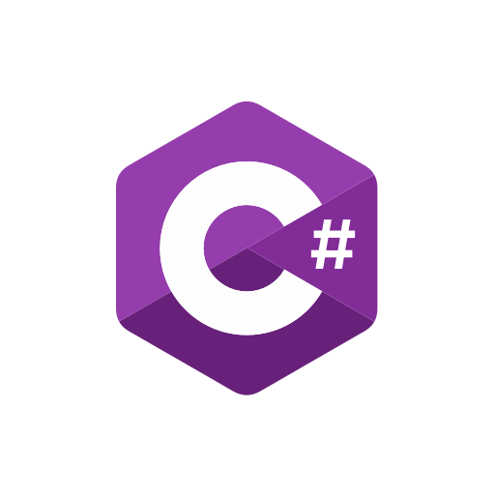
Přihláška: https://bit.ly/3DMRdd3


Kontakty:
Ing. Jiří Formánek; jiri.formanek@delta-skola.cz; 605 330 520, ředitel školy

